Pi Shrink Partition Size
以 Manjaro for Pi 為例

1. 圖示 ：







Duplicated by dd
Image to be shrinked

micro SD 執行 Manjaro 系統, 對應node：/dev/mmcblk0
USB to micro SD, 對應 node：/dev/sda，SD 為原系統的複製

2 步驟：
1. 執行 sudo gparted

2. 如圖，右上角裝置選擇 /dev/sda ，即 USB 帶 SD image

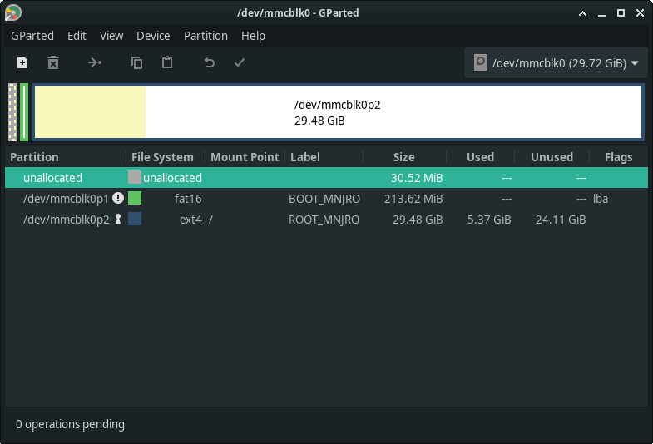

3. 如下圖，對 Partition 按滑鼠右鍵，如果已經mount到系統，先 unmount如下圖：

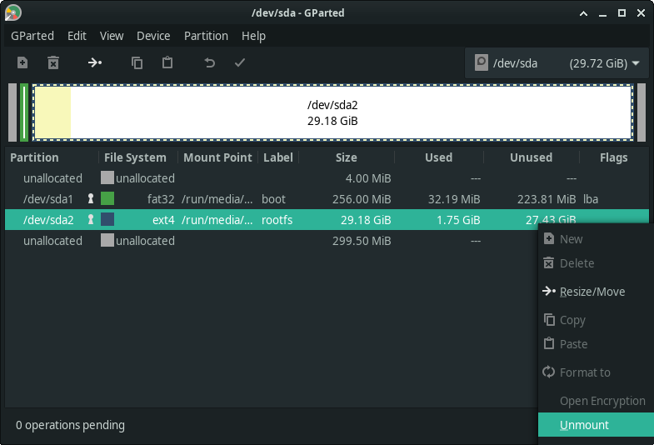

4. 選擇 resize partition，本例子縮小 500 Mb 只是
保守估計，並非最好的縮小size（因為所有 32G SD card 差距應該不至於到 500 Mb），
shrink 200 Mb 應該也可以。然後按 menu check （勾號）鍵開始執行。

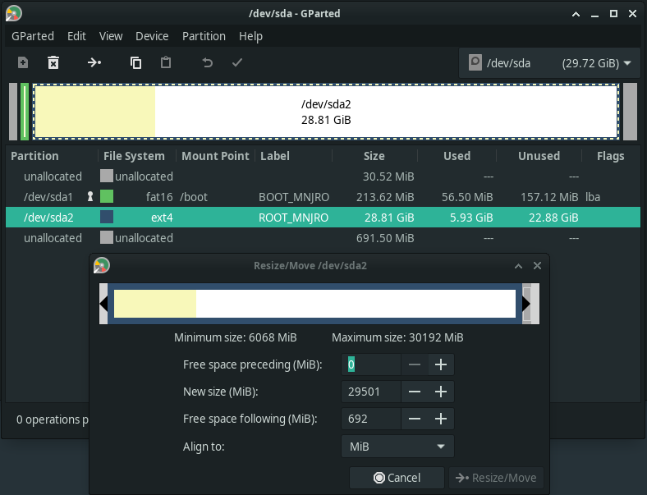
動作結束後有 report 可以看，展開 ► 符號有每個動作的 log report，應該包含 resizefs，change partition table 等動作
。
完成後就得到shrink 後的 SD image
#

